Rijstsalade met noten, salami en perzik
INGREDIENTEN 4 personen
250 g witte rijst
zout
175 g salami of chorizo in plakken van 1/2 cm
1 gele paprika, in piepkleine stukjes
6 halve perziken , uitgelekt en in stukjes
3 bosuitjes, in dunne ringetjes
1 bakje kruidendressing (Johma)
versgemalen peper, zout
100 g gezouten cashewnoten, grof gehakt
2 el fijngehakte peterselie

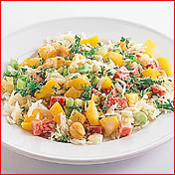

Vorige
- Bewaar dit recept

Bereidingswijze:
Kook de rijst in water met zout volgens de aanwijzingen op de verpakking gaar.
Laat hem uitstomen en afkoelen. Snijd de salami in blokjes.
Meng de rijst met de paprika, de salami, de perziken, de bosuitjes en de dressing door elkaar.
Breng de salade op smaak met peper en zout. Schep er op het laatst de noten door. Garneer de salade met de peterselie.

